NGƯỜI TRUYỀN CẢM HỨNG
Sinh thời, Chủ tịch Hồ Chí Minh luôn quan tâm đến thế hệ trẻ, thế hệ thanh niên của nước nhà. Bác căn dặn thanh niên: “Phải không sợ khổ, không sợ khó, thực hiện đâu cần thanh niên có, việc gì khó có thanh niên”.
Vào những ngày tháng 3 chống dịch, những ngày rảnh rỗi của cô gái làm nghề giáo viên như tôi thì thật sự quá nhàm chán. Đã quen với việc gặp gỡ mọi người, dạy dỗ đám trẻ, cho nên,ngoài việc ở nhà dạy online thì thời gian tôi ở một mình khá nhiều. chính vì thế, tôi ôm máy laptop lướt lướt dạo trên face book để tìm niềm vui. Đó chính là lí do tôi biết thêm về anh, anh luân .
“Người bí thư nhiệt huyết”
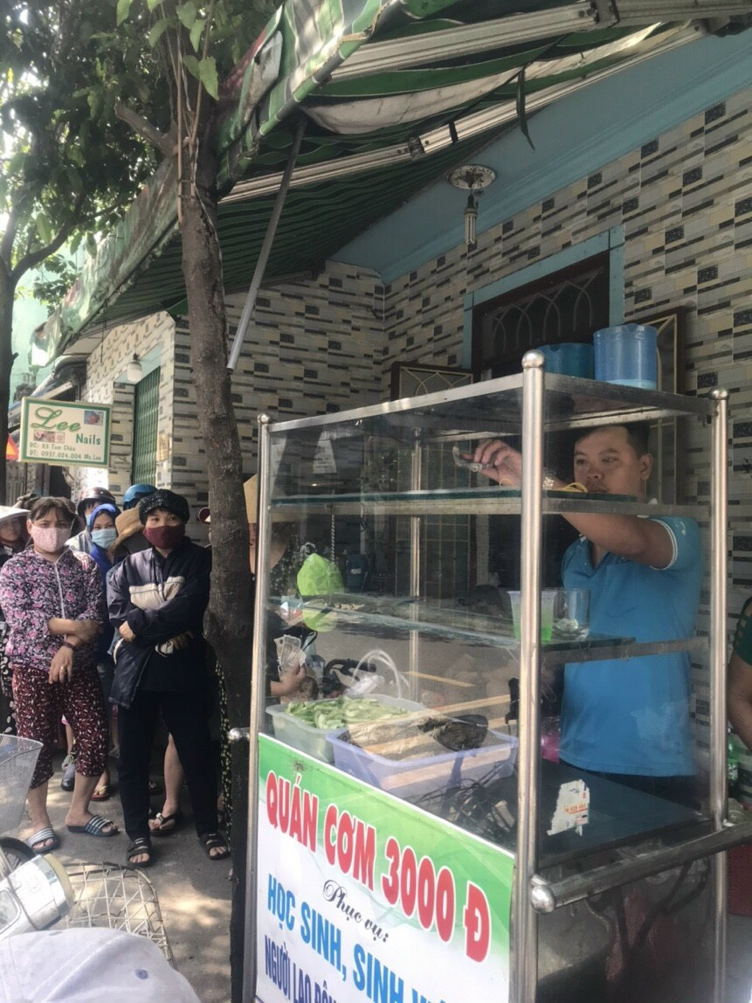
Gặp gỡ anh khi tôi tham gia nấu quán cơm 3.000^{đ} cho người nghèo vào những ngày nghỉ dịch covid 19, ấn tượng về anh là một người nhanh nhẹn với nụ cười hiền và nước da rắn rỏi, chúng tôi phần nào cảm nhận được đức tính chịu khó cùng sự nhiệt tình của người thủ lĩnh thanh niên này. Được biết , anh tên là Phan Thành Luân , bí thư đoàn phường Tam Phú. Nghe anh kể, anh tham gia công tác đoàn cũng được 07 năm. Câu chuyện mà tối cảm thấy thật sự nể phục, vì chính thật sự khi người ta có nhiệt huyết, có sự hi sinh thì mới gắn bó với những công việc ấy trong suốt quãng thời gian dài.
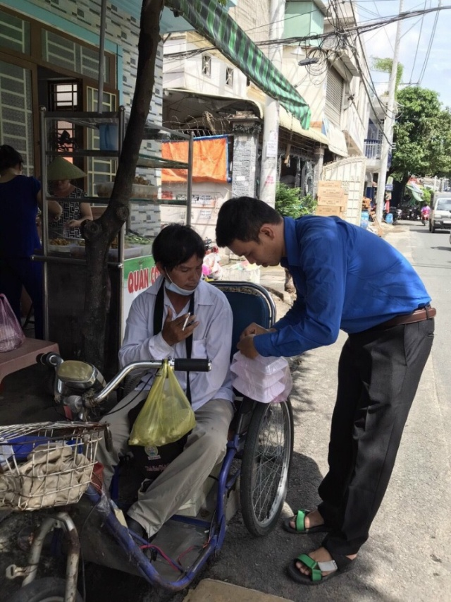
Nhớ những ngày tháng 3, khi dịch bùng phát, hoàn cảnh khó khăn lại càng khó khăn, nghèo lại càng nghèo. Anh dã mạnh dạn xin hỗ trợ kinh phí và thực hiện bữa cơm miễn phí lên 02 lần một tuần vào thứ năm và thứ bảy hàng tuần. hình ảnh nam nhi chạy xe đi chợ, nhặt rau, chia từng gói thức ăn với các em thanh niên trong phường,mồ hôi nhễ nhại mà vẫn cười tươi. Mỗi khi tới giờ chia cơm, anh xin mấy phần chạy giao từng ngõ nhỏ, từng hộ dân nghèo vì bệnh tật đi lại khó khăn không thể tới tận nơi được:
“chú bán vé số tới chưa mọi người nhỉ? Hay “ông già bên kia mấy em cho chú 03 phần nha, chú có vợ già và cháu nhỏ nữa đó, chú ngại không dám xin nhiều nghe mấy đứa”.
Anh nhớ hoàn cảnh mọi người, nhớ những ai cần bữa cơm ấy để thực sự bữa cơm được đúng với tên gọi của nó” quán cơm thanh niên”. xã hội bây giờ lắm người vô cảm, nhất là giới trẻ, có một bộ phận không nhỏ ngày càng đắm mình trong ăn chơi, hay ngó lơ với những tình hình cấp bách trong xã hội. Tôi thầm nghĩ, mấy ai được như anh, luôn hòa mình cùng với mọi người, hiểu về mọi người.
Hết đợt nghỉ dịch, các bé học sinh lại đi học, giáo viên chúng tôi lại đi làm. Vậy là, chỉ còn anh và một vài đoàn viên tiếp tục công việc của mình, nhưng tôi vẫn thấy anh luôn cập nhật thông tin về bữa cơm, kêu gọi mọi người chia sẻ để người dân biết đến quán cơm 3000^{đ} vẫn còn hoạt động thì tôi biết sức trẻ ấy còn nhiều và chưa thấy mệt.
Tôi nhớ có người hỏi anh:
- “Sao không cho miễn phí, mà lại bán 3.000^{đ}?”
- “ Vì cơ bản chẳng ai muốn ngửa tay xin ai điều gì cả”. 3.000^{đ} đó là để giành cho người đến sau.
Tôi cảm thấy bất ngờ vì điều đó, điều mà tôi chưa hề nghĩ đến.
“ cánh én không mệt mỏi”
Anh Luân chia sẻ “hãy sống tốt với mọi người xung quanh và những điều tốt đẹp sẽ đến với bạn”. Chính vì thế, từ năm 2011 tới nay, từ vai trò là đoàn viên của chi đoàn quan sự đến bí thư đoàn phường, anh luôn tâm niệm rằng hoạt động đoàn mỗi giai đoạn sẽ mang một màu sắc khác nhau, tuy nhiên anh luôn cố gắng tuyên truyền để thế hệ trẻ hiện nay mang trong mình long nhiệt huyết và vẫn đnag phấn đấu, cống hiến hết mình cho cộng dồng, cho xã hội.
Chính vì thế, trong quá trình tham gia công tác, anh đã tổ chức nhiều mô hình, giải pháp hoạt động thiết thực vì cộng đồng, tiêu biểu nhất là là “Giải pháp tuyến hẻm văn minh-sạch đẹp-an toàn “Được thực từ năm 2017, các buổi dọn dẹp vệ sinh, phát hoang bụi rậm, bê tông hóa tuyến đường hẻm, lắp đặt hệ thống chiếu sang với kinh phí 70 triệu đồng. giải pháp “sữa chữa nhà tình bạn” cho các hộ gia đình chính sách, đoàn viên, thanh thiếu nhi có hoàn cảnh khó khăn trên địa bàn phường, đến nay đã bàn giao được 14 căn nhà tình bạn với tổng kinh phí trên 210 triệu đồng.
Tôi đã tham gia cùng với các cô giáo trong trường về ngày chủ nhật xanh lần thứ 139 của đoàn phường. Đó là ý tưởng của anh để mong muốn thực hiện công trình “Trụ điện xanh” để sơn, vẽ 70 trụ điện thuộc tuyến đường Phú Châu, phường Tam Phú góp phần đẩy mạnh tuyên tuyền, thực hiện chủ đề “ năm đẩy mạnh hoạt động văn hóa và xây dựng nếp sống văn minh đô thị”.
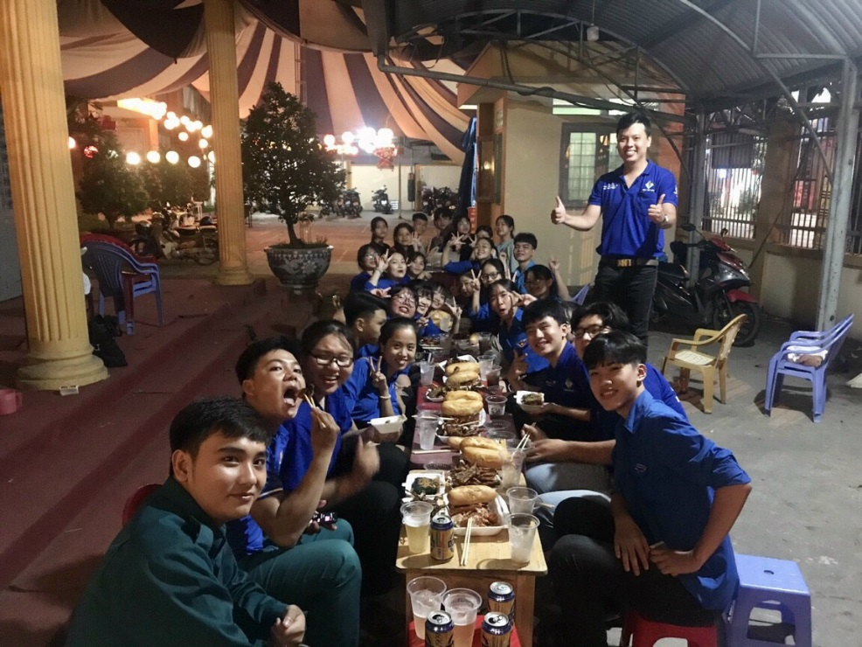
Ngoài ra, anh tích cực đi đầu về các phong trào tình nguyện, tổ chức thực hiện tuyên truyền trực quan, sinh động bằng xe loa trên các tuyến đường chính, các khu nhà trọ, khu vực cù lao… với phương châm mỗi người dân đều được biết và thực hiện theo chủ trương, chính sách của Đảng , nhà nước về công tác phòng, chống dịch bệnh để tự bảo vệ bản thân, gia đình góp phần chung tay đẩy lùi bệnh dịch, hay vận động tất cả đoàn viên thanh niên trên địa bàn phường cài đặt phần mềm bluezone….
Anh nói rằng, dược làm việc tốt cho cộng đồng, xã hội thì bản thân mình cũng cảm thấy rất hạnh phúc vì biết được rừng công sức bỏ ra rất xứng đáng. Bên cạnh đó, khi tham gia sinh hoạt đoàn, hội, sẽ có thêm sân chơi, được giao lưu, học tập, rèn luyện kĩ năng, được trưởng thành và sẽ sống có trách nhiệm hơn với bản thân, gia đình và xã hội.
Nhắc đến anh Phan Thành Luân, phó bí thư thường trực Đảng ủy phường cho biết: “ anh là một án bộ đoàn năng nổ, nhiệt tình, trong quá trình công tác đã có nhiều mô hình hay về hoạt động an sinh xã hội, chăm lo cho thanh thiếu nhi của phường”.
“Mục tiêu tương lai”
Chia sẻ về hướng phấn đấu trong tương lai, anh cho biết : “là một thủ lĩnh thanh niên, bản thân phải luôn kiên định lập trường tư tưởng chính trị vững vàng; gương mẫu trong mọi việc; không ngừng học tập nâng cao trình độ chuyên môn, thật sự gần gũi, gắn bó với thanh niên, nắm bắt xu thế, nhu cầu ngày càng cao của thanh niên để tổ chức các hoạt động phù hợp; kiên trì với những mô hình hay, giải pháp hiệu quả thiết thực và sáng tạo trong cách làm.
Còn nhiều điều còn chưa kể hết về anh, nhưng tôi cảm thấy mình phải học tập anh nhiều hơn, phải cố gắng hoàn thành tốt công việc của mình, tích cực tham gia các phong trào thanh niên trong trường, trong địa bàn phường hơn nữa, để cùng nhau thực hiện tốt lời dạy của Bác.

Thủ Đức, ngày 14 tháng 12 năm 2020
Người viết bài

Hoàng Nữ Kiều Chinh

